Şehirler ve Âlimler -1
Furkan Nesli Dergisi olarak İslam tarihinde önemli bir konuma sahip olan, bulunduğu dönem içerisinde karanlığa ışık tutan, İslam’ın en güzel şekilde yaşandığı, ilmin merkezi olan şehirler ve âlimlerden bahsedeceğimiz yeni bir seriye başlıyoruz. Bugün İslami mücadele içerisinde yer alan bazı kimseler kâfirlerin şedid müdahaleleri neticesinde bazen ümitsizliğe düşmekte ve sanki hiçbir dönemde İslam yaşanılmamış ve yaşatılmamış gibi düşünerek ümitsizliğe kapılmaktadır. Ancak şu an elimizde olan miras bizi ümitlendiriyor ve aslında olması gereken de ümitlendirmesidir. Eskiden İslam’ın kalesi ve ilmin merkezi halinde olan şehirler bize tarihimizi hatırlatıyor. İslami anlayışa göre dizayn edilmiş ya da dönüştürülmüş olan şehirler bugün halen dip diri ayakta ve o günkü şanlı günleri hatırlatıyor. İşte bu noktada bizler tarihimize tekrardan ışık tutarak o şanlı günleri yad edeceğiz inşallah.
CORDOBA- KURTUBA (İSPANYA)
İlk olarak Kurtuba’yı ele almamızın sebebi: Fethedilmesi ayrı bir destan, dünyaya bıraktığı miras ise apayrı bir destan olmasından ötürüdür. Ayrıca Avrupa’da İslam’ın en güzel şekilde yaşandığı ilk yerdir. Peki Kurtuba nasıl bir yerdir? Anlatalım…
İspanyolca adı Córdoba olan şehir Atlas Okyanusu’nun 200 km. uzağında ve deniz seviyesinden 100 m. yükseklikte, Guadalquivir (Vâdilkebîr) nehrinin kenarında yer alır. Fenikeliler tarafından kurulmuştur. Şehrin son yıllardaki nüfusu 300.000’in üzerindedir (2001’de 308.100). II. Kartaca Savaşı’ndan (m.ö. 218-201) sonra Romalılar için önem kazandı ve milâttan önce 152’de General Claudius Marcellus’un Keltiber harekâtı sırasında zapt edilerek Baetica eyaletinin merkezi yapıldı.
Tarık b. Ziyad’ın kumandanlarından Mugis er-Rûmî, Şevval 92’de (Temmuz-Ağustos 711) şehri önemli bir direnişle karşılaşmadan fethetti. Mugis Kurtubalılar’a yumuşak davrandı ve yönetimlerini Katolik kilisesinin zulmüne uğrayan Yahudilere bıraktı. İkinci vali Hür b. Abdurrahman es-Sekafî (716-719) Endülüs’ün başşehri olarak burayı seçti. Semh b. Mâlik el-Havlânî, Romalılar’ın yaptırdığı köprüyü ve yıkık batı surlarını tamir ettirdi; 750 civarında da Yusuf b. Abdurrahman el-Fihrî Vizigotlar’ın St. Vicente Kilisesi’ni cuma camiine çevirdi. I. Abdurrahman bağımsızlığını ilan ettikten sonra başşehir Kurtuba’nın surlarını genişletti ve buraya, dedesi Emevi Halifesi Hişâm b. Abdülmelik’in Dımaşk yakınlarındaki sarayını hatırlatan Rusâfe Sarayı’nı yaptırarak arkasından gücünü ve ihtişamını göstermek üzere orijinal planını bizzat çizdiği Kurtuba Ulucami’nin inşaatını başlattı. Onun asıl amacı kendi başşehrini Batı İslam dünyasının merkezi haline getirmekti. Abdurrahman’ın oğlu ve halefi I. Hişâm camiyi tamamlattı. İspanya’da Emevi döneminin zirvesini teşkil eden III. Abdurrahman, Kurtuba’nın 8 km. kuzeybatısında Sierra Cordoba’nın eteklerine Medînetüzzehrâ Sarayı’nı yaptırdı. O günlerde Kurtuba, Avrupa’da cadde aydınlatmasına sahip ve hamamları olan ilk şehirdi. Hâcib İbn Ebu Âmir el-Mansur, Kurtuba’nın doğusunda hükümet daireleri için Medînetüzzâhire’yi kurduysa da binalar 1013’teki Berberî ayaklanmasında tamamen yıkıldı.
İslami dönemde Kurtuba, en az çağdaşı İstanbul ve Bağdat kadar veya bugünün birçok kozmopolit yerleşim merkezi kadar karışıktı. Nüfusu Araplar, Franklar, Slavlar, Suriyeliler, Berberîler, Grekler, Gotlar, İspanyol Romanlar ve Batı Afrika kökenli zencilerden oluşuyor, pazarlarında dünyanın her yerinden gelen her zevke uygun mallar sergileniyordu. Şehirde 200.000 ev, 600 cami ve medrese, 800 hamam, 50 hastane ve çeşitli sanayi tesisleri vardı. Kurtuba, III. Abdurrahman zamanında ihtişamının zirvesine yükseldi. II. Hakem’in (961-976) yaptırdığı kütüphanede 400.000’e yakın kitap bulunduğu söylenir. X. yüzyılın sonlarında yönetime hâkim olan Hâcib İbn Ebu Âmir el-Mansur zamanında bir ilim merkezi haline gelerek Avrupa, Kuzey Afrika ve hatta Asya’dan ilim adamlarını kendine çekti. Emevi hanedanının çöküş sürecinde gerilemeye başlayan şehir 1013’te Berberîler tarafından yağmalandı. 1016-1022 yılları arasında Hammûdîler’in hâkimiyetinde kaldı. III. Hişâm ile (1027-1031) birlikte Emevi hanedanının son bulmasının ardından 1031’den 1070’e kadar Cehverîler’in idaresinde bir cumhuriyet haline gelen Kurtuba daha sonra Abbâdîler’in ve onların arkasından da 1091’de Murâbıtlar’ın, 1148’de Muvahhidler’in ve 1228’de Hûdîler’in eline geçti. 1236’da zayıf durumda olan şehir Kastilya-Léon Kralı III. Fernando tarafından kolayca zapt edildi. Tekrar Hristiyan hâkimiyetine girmesiyle birlikte Kurtuba’nın nüfusu bir ara 50.000’e kadar düştü. Nüfus çok geçmeden yine 300.000’e yükseldiyse de eski günlerin ihtişamı bir daha geri gelmedi; ayrıca XIX. yüzyılda Napolyon ordularının saldırı ve yağmalama felâketine uğradı.
Kurtuba, tarihi boyunca çeşitli ilim dallarında ve özellikle Edebiyatta temayüz etmiş pek çok renkli insan yetiştirmiştir. Bunların en önde gelenleri arasında, Romalılar döneminde hatip Seneca ile oğlu filozof Seneca ve torunu ünlü şair Lucanus, İslami dönemde de el-ʿİdü’l-ferîd adlı şiir antolojisi Doğu’da ve Batı’da bir klasik haline gelen İbn Abdürabbih, ilk dönem âlim-filozofu İbn Meserre, aşk üzerine yazdığı Tavu’l-ḥamâme adlı eseriyle tanınan ve aynı zamanda Batı Avrupa’daki ilk ciddi karşılaştırmalı dinler tarihi kitabının sahibi olan İbn Hazm, Hay b. Yazân’ın yazarı İbn Tufeyl’e ve Spinoza’ya ilham veren Yahudi filozof-tabibi İbn Meymûn, Maliki fakihi İbn Rüşd ve torunu ünlü filozof-âlim İbn Rüşd, kıraat âlimi Dânî, tarihçi, fıkıh ve hadis âlimi İbn Beşküvâl, hadisçi Ahmed b. Ömer el-Kurtubî, hadisçi ve kıraat-nahiv âlimi İbn Sa‘dûn el-Kurtubî ile muhaddis-müfessir Muhammed b. Ahmed el-Kurtubî sayılabilir.¹
Kurtuba Camii
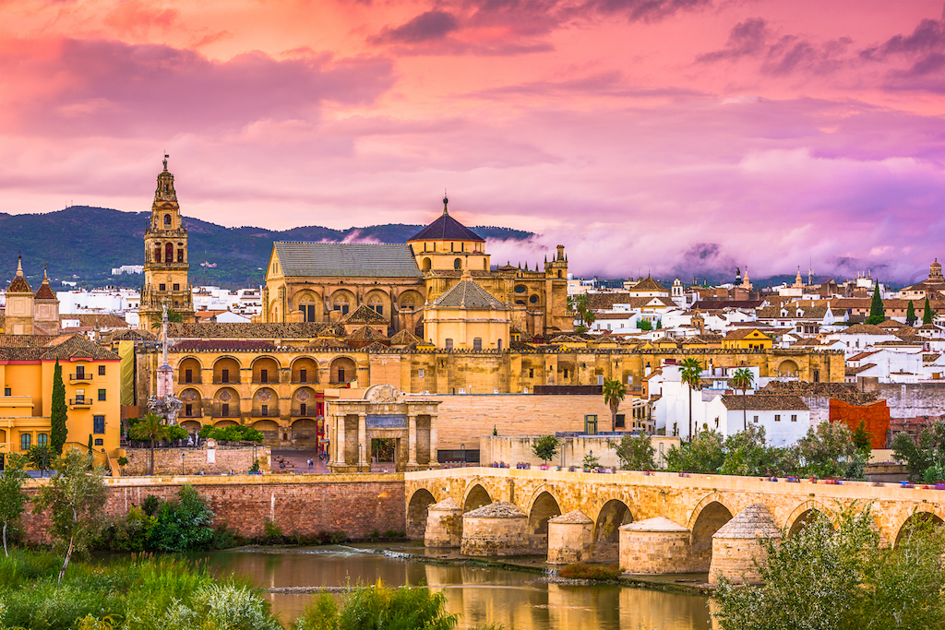
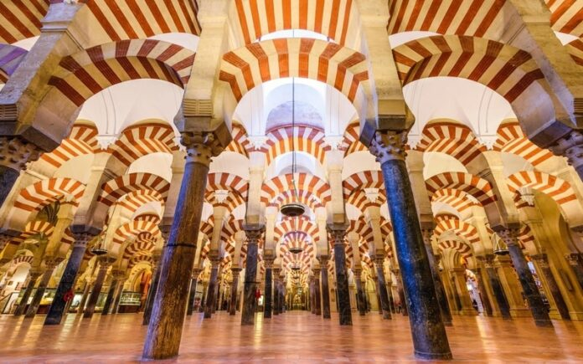
Medinetüzzehra Sarayı
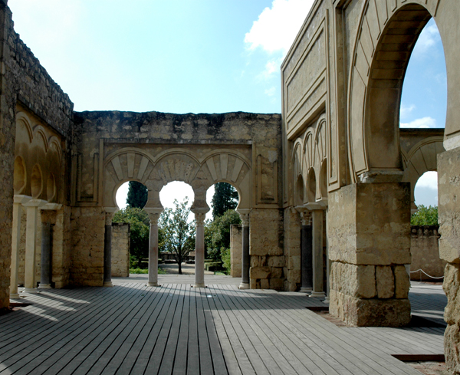
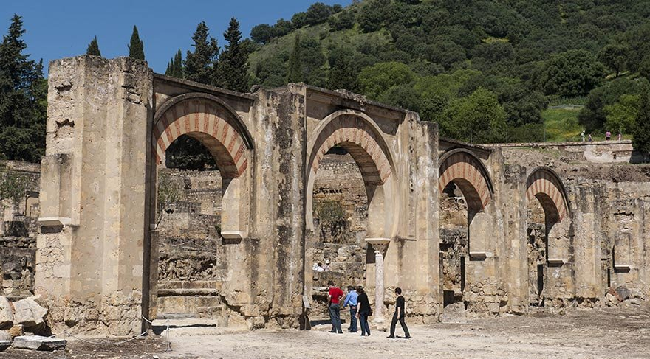

- Kurtuba ile ilgili verilen bilgilerin tamamı DİA Thomas B. Irvıng hazırladığı “Kurtuba” makalesinden alınmıştır.

